CodeInterview
תיק תיעוד למתכנת
פלטפורמת הכנה לראיונות קוד טכניים
Next.js • Express • Firebase Firestore • Python • Claude AI

תוכן עניינים

1. סקירה כללית
CodeInterview היא פלטפורמת אינטרנט להכנה לראיונות קוד טכניים. המשתמש בוחר שאלת תכנות, כותב קוד בפייתון בעורך מובנה, מריץ אותו מול מקרי בדיקה ומקבל ציון. במקביל פועל "מראיין AI" בעברית המנחה את המשתמש ושואל שאלות מנחות. קיים גם אזור ניהול (אדמין) לניהול מאגר השאלות והרשאות המשתמשים.

ארכיטקטורה
המערכת בנויה משלושה רכיבים עיקריים:
- שכבת לקוח (Client) – אפליקציית Next.js 15 / React 19 המרנדרת את הממשק ומתקשרת עם השרת דרך REST API.
- שכבת שרת (Server) – שרת Express 5 החושף REST API, מאמת משתמשים באמצעות JWT, ומריץ קוד משתמש.
- בסיס נתונים – Firebase Firestore (בסיס נתונים מסוג NoSQL) המאחסן משתמשים, שאלות, פתרונות ופעילות.
בנוסף: הרצת הקוד מתבצעת ע"י מפרש
- Python 3 מקומי בשרת, ובמקרה שאינו זמין – שירות ההרצה החיצוני Judge0. המראיין ה-AI מבוסס על Claude API של Anthropic.

דיאגרמת זרימה
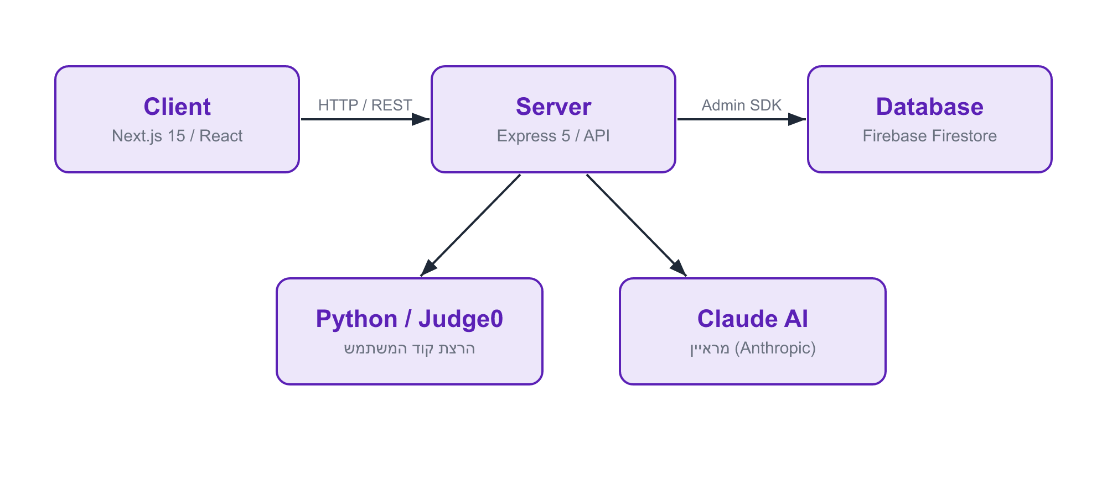

2. עץ פונקציות ותיעוד
להלן עץ הקבצים והפונקציות המרכזיות במערכת, ולאחריו טבלאות תיעוד לכל מודול.

עץ פונקציות
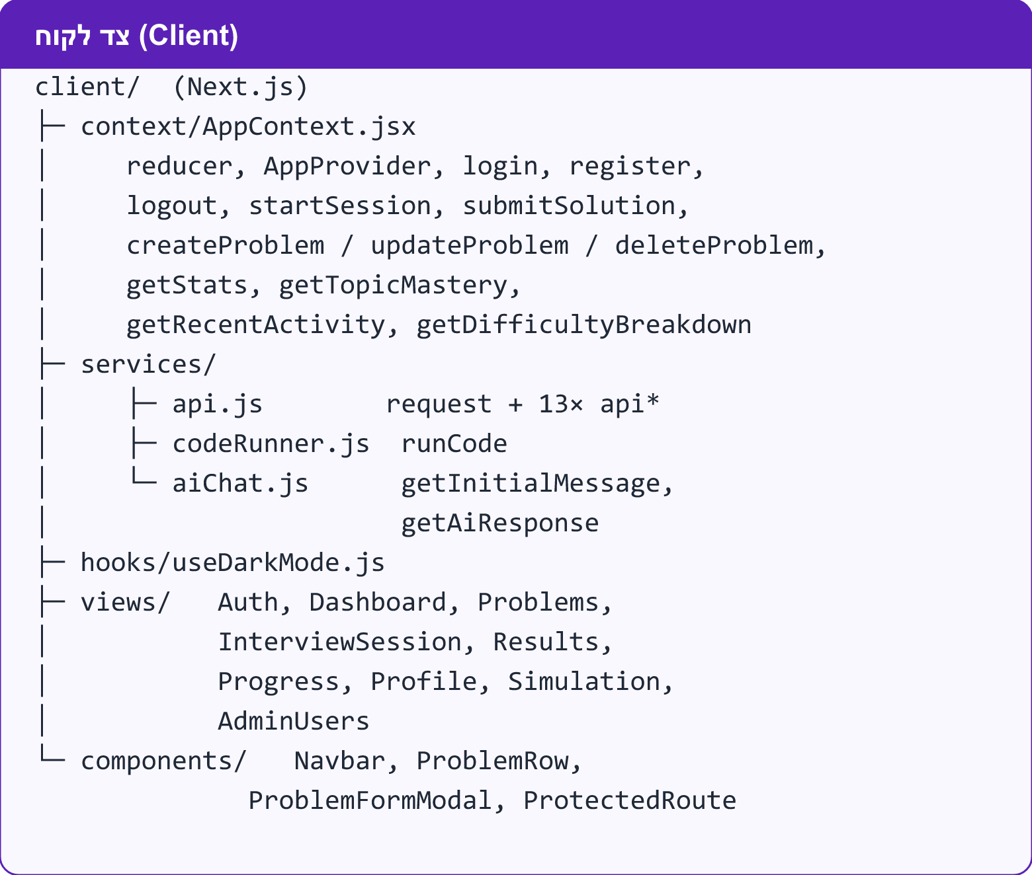
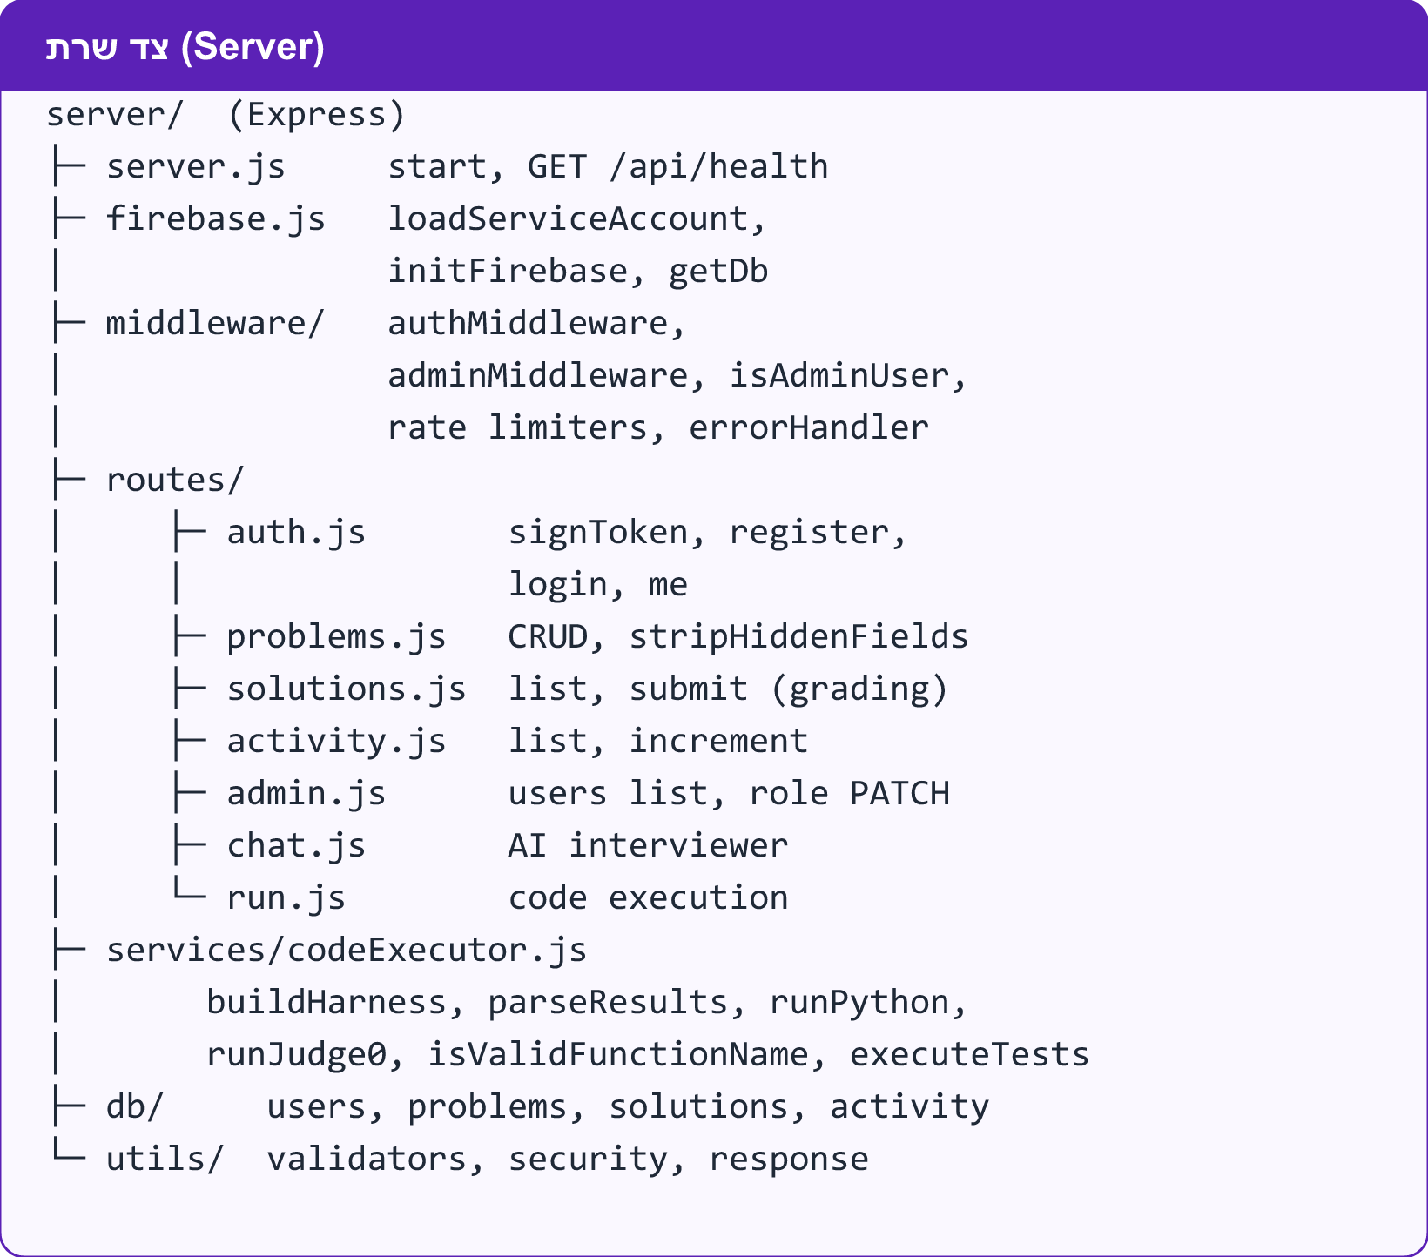

תיעוד – צד שרת (Server)

server.js — נקודת כניסה
תיאור | פונקציה
מאתחל את Firebase, מבצע קריאת חימום ל-Firestore ומפעיל את השרת על הפורט. | start()
בדיקת בריאות – מוודא חיבור ל-DB ומחזיר סטטוס. | GET /api/health

firebase.js — חיבור לבסיס הנתונים
תיאור | פונקציה
טוען את פרטי ה-Service Account לפי משתני הסביבה (שלוש אסטרטגיות). | loadServiceAccount()
מאתחל את Firebase Admin (פעם אחת) ומחזיר מופע Firestore. | initFirebase()
מחזיר את מופע ה-Firestore; זורק שגיאה אם לא אותחל. | getDb()

middleware/ — שכבות ביניים
תיאור | פונקציה
מאמת את טוקן ה-JWT מכותרת ה-Authorization ומצרף userId לבקשה. | authMiddleware(req,res,next)
מוודא שהמשתמש הוא אדמין (לפי תפקיד או ADMIN_EMAILS); אחרת 403. | adminMiddleware
פונקציית עזר: האם משתמש נתון הוא אדמין. | isAdminUser(user)
הגבלת קצב לניסיונות התחברות/הרשמה למניעת ניחוש סיסמאות. | loginLimiter / registerLimiter
הגבלת קצב לפניות ל-AI ולהרצות קוד. | chatLimiter / runLimiter
רישום בקשות (morgan) ללוג. | requestLogger
טיפול שגיאות גלובלי – מחזיר תגובת שגיאה אחידה. | errorHandler(err,...)

routes/auth.js — אימות
תיאור | פונקציה
מייצר JWT עם מזהה ותפקיד, בתוקף ל-7 ימים. | signToken(user)
הרשמה: ולידציה, בדיקת חוזק סיסמה, יצירת משתמש והחזרת טוקן. | POST /register
התחברות: אימות סיסמה (bcrypt) עם השוואה בזמן קבוע למניעת זליגת מידע. | POST /login
מחזיר את פרופיל המשתמש המחובר. | GET /me

routes/problems.js — שאלות
תיאור | פונקציה
מסיר מקרי בדיקה נסתרים לפני החזרה למשתמש רגיל. | stripHiddenFields(problem)
בודק אם מבצע הבקשה אדמין. | checkIsAdmin(req)
שליפת רשימת שאלות / שאלה בודדת (אדמין רואה גם טיוטות ומקרי בדיקה). | GET / , GET /:id
יצירה/עדכון/מחיקה של שאלה – לאדמין בלבד. | POST / , PUT /:id , DELETE /:id

routes/solutions.js — פתרונות (ציונים)
תיאור | פונקציה
מחזיר את כל הפתרונות של המשתמש המחובר. | GET /
השרת מריץ את הקוד, מחשב ציון בעצמו (לא סומך על הלקוח) ושומר. | POST /:problemId

routes/activity.js — פעילות
תיאור | פונקציה
מחזיר יומן פעילות יומי של המשתמש (לרצף/סטטיסטיקות). | GET /
מגדיל את מונה הפעילות לתאריך נתון (טרנזקציה). | POST /

routes/admin.js — ניהול משתמשים
תיאור | פונקציה
מחזיר את רשימת כל המשתמשים (ללא סיסמאות) – לאדמין. | GET /users
שינוי תפקיד (אדמין/משתמש) עם הגנה שלא ניתן להסיר את האדמין האחרון. | PATCH /users/:userId/role

routes/chat.js — מראיין AI
תיאור | פונקציה
בונה system prompt מהשאלה ומהיסטוריית השיחה ושולח ל-Claude API. | POST /

routes/run.js — הרצת קוד
תיאור | פונקציה
מקבל קוד+מקרי בדיקה, מריץ בעזרת codeExecutor ומחזיר תוצאות (הצלחה/כשל). | POST /

services/codeExecutor.js — מנוע ההרצה
תיאור | פונקציה
בונה סביבת הרצה מצומצמת כדי שקוד המשתמש לא ייחשף לסודות השרת. | safeEnv()
עוטף את קוד המשתמש ב-harness פייתון שמריץ את מקרי הבדיקה (base64). | buildHarness(code,tests,fn)
מפענח את פלט ההרצה לרשימת תוצאות מקרי בדיקה. | parseResults(stdout,stderr)
מריץ פייתון בתהליך בן מבודד (I-), עם timeout וגבול פלט. | runPython(cmd,code)
הרצה חלופית דרך שירות Judge0 כשאין פייתון מקומי. | runJudge0(code)
מוודא ששם הפונקציה הוא מזהה תקין (הגנה מהזרקת קוד). | isValidFunctionName(name)
מתזמר: פייתון ← python3 ← Judge0, ומחזיר תוצאות אחידות. | executeTests(code,tests,fn)

db/ — שכבת גישה לנתונים
תיאור | פונקציה
toProfile, findByEmail, findById, createUser, comparePassword, getAll, updateRole | users.js
parseTestCases, normalizeProblem, pickWritableFields, getAll, getById, create, update, remove | problems.js
docId, getByUserId, upsert (רשומה אחת אחרונה לכל משתמש+שאלה) | solutions.js
docId, getByUserId, increment (טרנזקציית מונה יומי) | activity.js

utils/ — כלי עזר
תיאור | פונקציה
validateEmail, validateChatRequest, validateSolutionData, validateActivityData, validateProblemData | validators.js
sanitizePromptText (ניקוי טקסט לפרומפט), isStrongPassword, getPasswordError | security.js
sendError – תגובת שגיאה אחידה עם קוד ופירוט | response.js

תיעוד – צד לקוח (Client)

context/AppContext.jsx — ניהול מצב גלובלי
תיאור | פונקציה
מנהל את מצב האפליקציה (משתמש, שאלות, פתרונות, סשן) ומספק אותו לכל הרכיבים. | reducer / AppProvider
התחברות/הרשמה/התנתקות; טוענים נתוני משתמש וקובעים הפניה לפי תפקיד. | login / register / logout
פתיחת סשן ראיון לשאלה ועדכון הקוד הנוכחי. | startSession / updateSessionCode
הוספת הודעה לצ׳אט המראיין / חשיפת רמז. | addChatMessage / revealHint
שמירת תוצאות הרצה / הגשת פתרון (חסום לאדמין). | setTestResults / submitSolution
פעולות CRUD על שאלות – לאדמין. | createProblem / updateProblem / deleteProblem
חישוב סטטיסטיקות: נפתרו, רצף, זמן וציון ממוצע / שליטה לפי נושא. | getStats / getTopicMastery
פעילות אחרונה / פילוח לפי רמת קושי. | getRecentActivity / getDifficultyBreakdown

services/ — תקשורת עם השרת
תיאור | פונקציה
עוטף fetch עם טוקן, ניסיונות חוזרים וטיפול שגיאות. | api.js: request(path,opts)
ניהול טוקן ה-JWT ב-localStorage. | api.js: getToken/setToken/hasToken
apiLogin, apiRegister, apiGetMe, apiGetProblems, apiSaveSolution, apiGetAdminUsers, apiSetUserAdmin ועוד. | api.js: api* (13 פונקציות)
שולח את הקוד ל-/api/run ומחזיר תוצאות בדיקה. | codeRunner.js: runCode(code,id,fn)
הודעת פתיחה של המראיין / שליחת הודעה ל-/api/chat. | aiChat.js: getInitialMessage / getAiResponse

views/ ו-components/ — מסכים ורכיבים
תיאור | פונקציה
מסך התחברות/הרשמה. | Auth
לוח מחוונים וסטטיסטיקות למידה (משתמש רגיל בלבד). | Dashboard / Progress
רשימת השאלות + כלי ניהול (הוספה/עריכה/מחיקה/פרסום) לאדמין. | Problems
מסך הראיון: תיאור, עורך קוד, צ׳אט AI, הרצה והגשה. | InterviewSession
מסך תוצאות / סימולציית ראיון מתוזמנת / פרופיל. | Results / Simulation / Profile
ניהול הרשאות משתמשים (קידום/הורדה) – לאדמין. | AdminUsers
שער גישה: דורש התחברות; requireAdmin/blockAdmin לפי תפקיד. | ProtectedRoute
ניווט מותאם-תפקיד / שורת שאלה / טופס יצירת-עריכת שאלה. | Navbar / ProblemRow / ProblemFormModal

3. ממשקי API בשימוש
אימות | מיקום בקוד | תפקיד | שם ה-API
API key | server/routes/chat.js | המראיין ה-AI (מודל claude-haiku-4-5) | Anthropic Claude API
ללא (ציבורי) | server/services/codeExecutor.js | הרצת קוד פייתון כשאין מפרש מקומי | Judge0 CE
Service Account | server/firebase.js | בסיס הנתונים (Firestore) | Firebase Admin SDK
ללא | Navbar.jsx, Profile.jsx | יצירת תמונות אווטאר | ui-avatars.com
ללא | app/layout.jsx | אייקונים (Font Awesome) וגופן (Heebo) | cdnjs / Google Fonts
JWT | server/routes/* | ה-API הפנימי של האפליקציה | REST API פנימי

ה-API הפנימי כולל את הנתיבים: /api/auth, /api/problems, /api/solutions, /api/activity, /api/admin, /api/chat, /api/run

4. קישור לבסיס הנתונים
בסיס הנתונים הוא Firebase Firestore (NoSQL, מנוהל בענן). החיבור מתבצע בקובץ server/firebase.js באמצעות firebase-admin עם Service Account. נתמכות שלוש דרכים לספק את פרטי ההזדהות:
- FIREBASE_SERVICE_ACCOUNT_PATH – נתיב לקובץ JSON.
- FIREBASE_SERVICE_ACCOUNT_JSON – תוכן ה-JSON כמחרוזת.
- FIREBASE_PROJECT_ID + FIREBASE_CLIENT_EMAIL + FIREBASE_PRIVATE_KEY – שלושה משתנים נפרדים.

אוספים (Collections)
תיאור | אוסף
משתמשים: שם, אימייל, סיסמה מוצפנת (bcrypt), תפקיד, מוסד, תאריך הצטרפות | users
שאלות: כותרת, נושא, רמה, תיאור, קוד התחלתי, מקרי בדיקה, פרסום | problems
פתרונות: ציון, זמן, קוד, מס׳ בדיקות שעברו, רמזים, תאריך | solutions
פעילות: מונה יומי לכל משתמש (לרצף וסטטיסטיקות) | activity
הלקוח מוגדר עם קונפיגורציית Firebase Web דרך משתני NEXT_PUBLIC_FIREBASE_* (ראו client/.env.example).

דיאגרמת מבנה DB
הדיאגרמה הבאה מתארת את מבנה בסיס הנתונים בפועל – ארבעת האוספים, השדות והסוגים שלהם, מספרי המסמכים בפועל והקשרים בין האוספים (נשלף ישירות מ-Firestore).
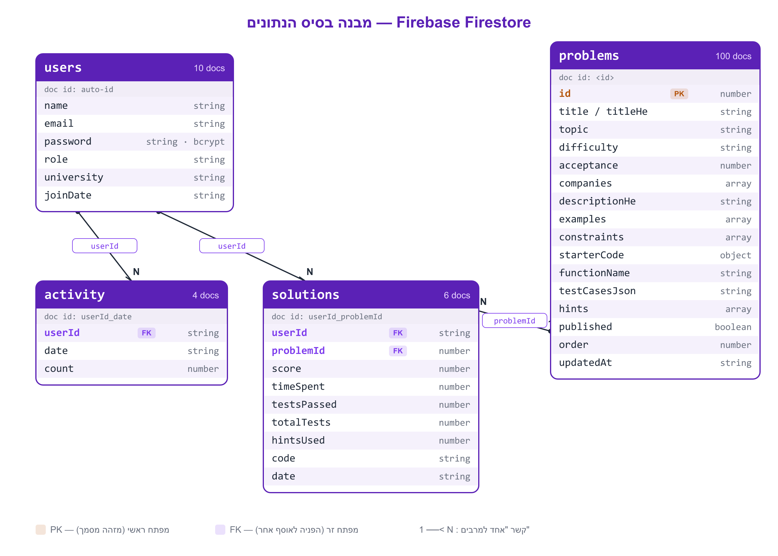
הקשרים: לכל user יש מספר solutions ורשומות activity (דרך userId); כל solution מפנה גם ל-problem (דרך problemId). מזהי המסמכים ב-solutions וב-activity הם מפתחות מורכבים (userId_problemId / userId_date).

5. סביבות והתקנות
תפקיד | רכיב
סביבת הרצה לשרת וללקוח | Node.js
פריימוורק הלקוח (React 19) | Next.js 15
פריימוורק השרת ו-REST API | Express 5
הרצת קוד המשתמש בשרת (child process) | Python 3
בסיס נתונים בענן + Service Account | Firebase / Firestore
עיצוב הממשק | Tailwind CSS v4
הרצת קוד חלופית (ענן) | Judge0

משתני סביבה נדרשים
שרת (server/.env):
PORT, JWT_SECRET, ANTHROPIC_API_KEY, ADMIN_EMAILS, FRONTEND_URL,
FIREBASE_PROJECT_ID, FIREBASE_CLIENT_EMAIL, FIREBASE_PRIVATE_KEY
לקוח (client/.env.local):
NEXT_PUBLIC_FIREBASE_* (apiKey, authDomain, projectId, ...), API_URL

6. קטעי קוד ממקורות חיצוניים ורפרנסים
להלן דפוסי קוד המבוססים על מקורות חיצוניים שזוהו בפרויקט. יש להשלים בעצמכם קטעים נוספים שהעתקתם (ראו הערה בהמשך).
מקור / רפרנס | היכן בקוד | קטע
תיעוד Judge0 – ce.judge0.com/docs | services/codeExecutor.js | שימוש ב-Judge0 Submissions API
Tailwind UI / Headless UI – Toggle Switch | ProblemRow.jsx, AdminUsers.jsx | מתג הפעלה/כיבוי (toggle)
ui-avatars.com API | Navbar.jsx, Profile.jsx | יצירת תמונות אווטאר
Python docs – Command line -I | services/codeExecutor.js | הרצת פייתון במצב מבודד

הערה: נא להשלים כאן כל קטע קוד נוסף שנלקח ממקור חיצוני (Stack Overflow, בלוגים, GitHub וכו׳) יחד עם הקישור למקור. ___________________________________________

7. פרומפטים בכלי AI

פרומפט המערכת של המראיין (בקוד)
נמצא בקובץ server/routes/chat.js ונשלח כ-system prompt ל-Claude. תבנית הפרומפט:
אתה מראיין טכני בעברית לתפקיד מפתח תוכנה. אתה מנהל ראיון קידוד
על הבעיה הבאה:

שם הבעיה: {title} ({titleHe})
רמת קושי: {difficulty} נושא: {topic}
תיאור: {descriptionHe}
{examples} {constraints}

הנחיות:
- דבר אך ורק בעברית
- אל תיתן את הפתרון ישירות - הנחה את המשתמש להגיע אליו בעצמו
- שאל שאלות בוחנות על סיבוכיות זמן ומקום
- עודד חשיבה על edge cases
- כשהמשתמש תקוע, תן רמז קטן בלבד
- היה מעודד אך מקצועי
- אם המשתמש כבר קיבל רמזים, אל תחזור עליהם - המשך מהם קדימה
{hints} {code}

הודעת הפתיחה של המראיין
בקובץ client/src/content/aiPrompts.js: "שלום! אני המראיין שלך היום. נעבוד יחד על {שם השאלה}... אל תקפוץ ישר לקוד – אני רוצה לשמוע את תהליך החשיבה שלך."

פרומפטים בזמן הפיתוח
נא לרשום כאן פרומפטים שהשתמשתם בהם בכלי AI לפיתוח (כגון עוזר קוד). דוגמאות לקטגוריות: יצירת מסכי React, כתיבת נתיבי Express, תיקון באגים, שיפורי אבטחה, עיצוב Tailwind.
_______________________________________________________________
_______________________________________________________________

8. משתמשים וסיסמאות לפי סוג משתמש
להלן חשבונות הדגמה לפי תפקיד. הסיסמאות מאוחסנות מוצפנות (bcrypt) ואינן ניתנות לשחזור – יש למלא את הסיסמאות שהגדרתם.
סיסמה (למילוי) | שם משתמש (אימייל) | שם | תפקיד
________________ | iadmin@gmail.com | Administrator | אדמין (מנהל)
________________ | iadmin123@gmail.com | 2iadmin | אדמין (מנהל)
________________ | demo@gmail.com | Demo | משתמש רגיל
________________ | test@gmail.com | test | משתמש רגיל

הערה: תפקיד "אדמין" מזכה בגישה למסכי הניהול (ניהול שאלות ומשתמשים). ניתן להגדיר אדמין גם דרך משתנה הסביבה ADMIN_EMAILS בשרת. במערכת קיימים משתמשים נוספים מעבר לחשבונות הדגמה שלעיל.

